Касимов Дамир, группа ПР 23/1
Лабораторная работа №14
Тема: «Тестирование интеграции»

Цель: научиться проводить интеграционное тестирование приложения,
проверяя корректность взаимодействия между компонентами: интерфейсом
пользователя, логикой конвертации и базой данных.

Ход работы

Результат работы программы:
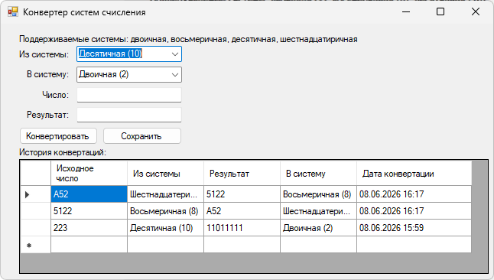
Рис. 1 – Запуск приложения

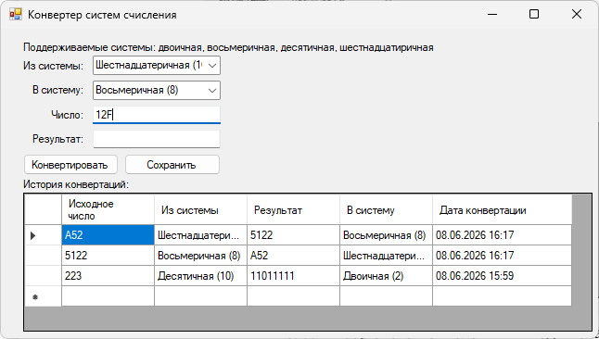
Рис. 2 – Выбор систем счисления и ввод числа

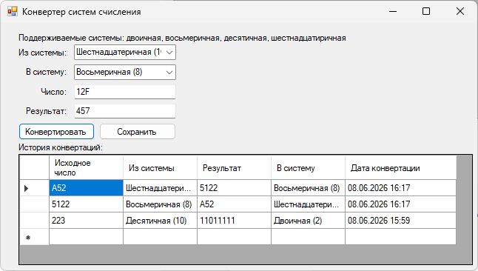
Рис. 3 – Конвертация

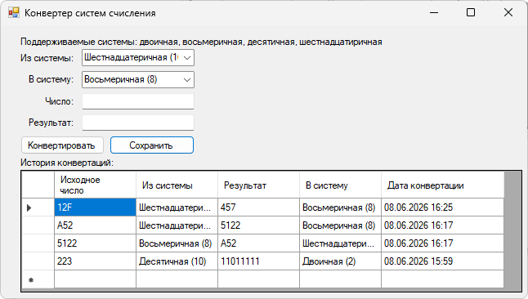
Рис. 4 – Сохранение в базу данных

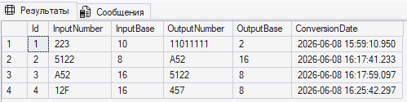
Рис. 5 – Проверяем записи в базе данных

Контрольные вопросы:
- Интеграционное тестирование проверяет взаимодействие между модулями системы, а модульное — работу каждого модуля отдельно.
- Снизу вверх, сверху вниз, сэндвич и большой взрыв.
- Отключить БД и убедиться, что приложение корректно обрабатывает ошибку, выводит сообщение пользователю и не завершает работу аварийно.
- Чтобы приложение оставалось стабильным, не теряло данные и предоставляло пользователю понятную информацию о возникших проблемах.
- Тестовые данные — это данные для проверки работы программы. Они должны включать корректные, некорректные, граничные и пустые значения.

